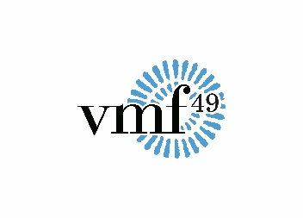

**REGLEMENT DU PRIX DEPARTEMENTAL**

**VMF Maine-et-Loire 2025**

***les VMF au service du Patrimoine***

**Article 1 : Objet du concours**

Ce règlement concerne le prix départemental VMF- Maine-et-Loire d’un montant de 5 000€, prix remis chaque année.

**Article 2 : Candidats éligibles**

Ce concours est ouvert aux propriétaires ayant réalisé une opération de restauration d’un site de caractère, protégé ou non, au sein du département du Maine-et-Loire.

**Article 3 : Processus de Candidature**

Chaque participant fait acte de candidature **avant le 15 août 2025** au moyen du formulaire d’inscription téléchargeable sur notre site internet VMF49 [***https://vmfpatrimoine49.org***](https://vmfpatrimoine49.org)

**Article 4 : Processus de sélection**

Les dossiers éligibles sont soumis à un jury réunissant :

• Le délégué VMF honoraire en qualité de Président,

• Le délégué départemental du Maine-et-Loire et les déléguées territoriales concernées,

• 3 personnalités du département reconnues pour leur compétence, leur attachement et

leur connaissance du Patrimoine du département.

Avec l’autorisation du candidat, le dossier pourra être proposé pour les prix nationaux ou régionaux de l’année suivante.

Le jury est souverain : aucune réclamation ne pourra être prise en considération.

**Article 5 : Communication des résultats**

Chaque candidat sera averti du résultat par le délégué départemental.

***VMF Maine-et-Loire***

***Vieilles Maisons Françaises – 93, rue de l’Université – 75007 Paris***

**Article 6 : Remise de Prix**

Le prix est remis dans le lieu primé.

La délégation départementale VMF et le lauréat communiqueront largement autour de l’évènement.

La presse, les autorités territoriales, la délégation du département seront présents et invités à le faire savoir.

Le prix sera diffusé sur les supports médias de VMF.

**Article 7 : Cession des droits**

Le lauréat cède à l’association VMF, gracieusement et irrévocablement, ses droits patrimoniaux d’auteur sur toutes les photographies relatives au prix et ce sans limitation d’exemplaire et de durée.

Le lauréat autorise les VMF à mentionner son nom et celui de l’objet du prix ou de l’édifice sur ses supports de communication.

**Article 8 : Acceptation du règlement**

La participation vaut acceptation du présent règlement.

**Article 9 : Responsabilité de l’association**

L’association VMF ne pourra être tenue responsable si, pour des raisons indépendantes de sa volonté, le concours devait être reporté ou annulé

**Article 10 : Constitution du dossier de candidature**

Les candidatures sont à faire parvenir à : [**vmf49@vmfpatrimoine.org**](mailto:vmf49@vmfpatrimoine.org)

***VMF Maine-et-Loire***

***Vieilles Maisons Françaises – 93, rue de l’Université – 75007 Paris***